Peremartongyártelep, északi bányaterület kármentesítése (KEOP-2.4.0/2F/09-2010-0002)
A Közép-dunántúli Vízügyi Igazgatóság, mint az illetékességi területére eső, állami felelősségi körbe tartozó környezeti kármentesítési feladatok végrehajtója, 2008-ban támogatást nyert a jogutód nélkül megszűnt Peremartoni Vegyipari Vállalat által hátra hagyott környezeti károk felszámolására a KEOP-2.4.0 kódszámú, „Szennyezett területek kármentesítése” tárgyú kétfordulós pályázati konstrukció keretében.
A szennyezettséggel érintett terület Veszprém megyében, a Balaton-felvidékhez tartozó Vilonyai-hegyek kistáj területén található, meredek lejtők övezte középhegységi fennsík. A terület kedvező adottságai (országhatároktól távol eső, ritkán lakott terület) miatt telepítették ide az I. világháborút követően a trianoni békeszerződés következtében az országhatáron kívülre került robbanóanyaggyárak kiváltására létesítendő új gyárat. Az üzem telepítése 1921-ben kezdődött.

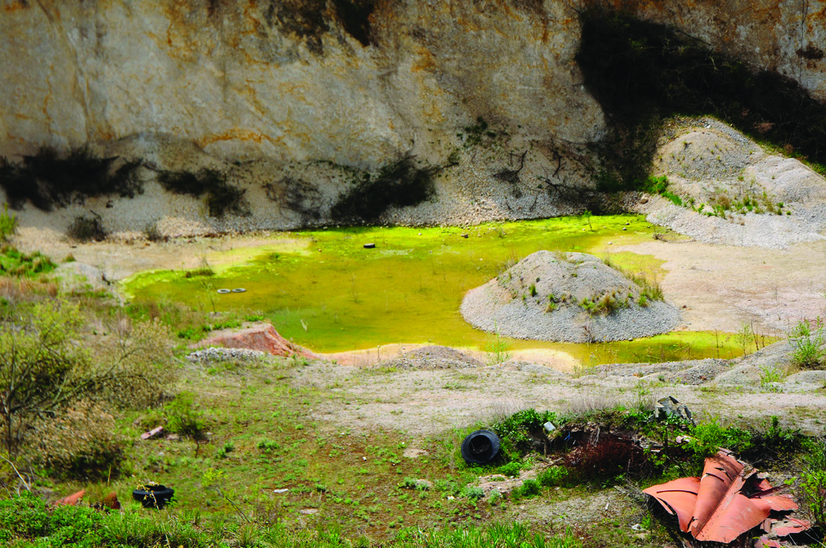
Az ipari tevékenység ipari robbanóanyag gyártással indult 1923-ban. Ezt követően a Peremartoni Vegyipari Vállalat felszámolásáig, azaz 1992-ig az alábbi tevékenységek folytak a területen:
- Kénsavgyártás
- Műtrágyagyártás
- Szervetlen sók előállítása
- Növényvédőszer gyártás
- Ipari robbanóanyag gyártás.

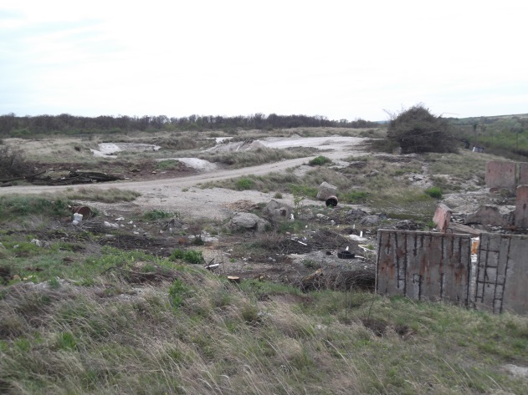
A különböző vegyipari technológiák üzemeltetéséből származó hulladékokat és melléktermékeket műszaki védelem nélkül deponálták a vállalathoz tartozó nyílt karsztos terület felszíni mélyedéseiben, illetve itt végezték a göngyöleg égetését is. Az elvégzett környezetvédelmi feltáró vizsgálatok az alábbi szennyező anyagokat mutatták ki a területen:
A bányagödör fémhulladékokkal
- piritpörk
- égetési maradék
- cinkiszap
- építési törmelék
- szennyezett földtani közeg.
A terület közvetlenül határos a Pétfürdői vízbázis "B" hidrogeológiai védőterületével, emiatt kiemelten fontos feladat volt a terület kármentesítése.
A kármentesítés előtti állapot
A pályázat első fordulójában (projekt-előkészítés) elkészült a hulladékok elterjedését, összetételét és mennyiségét aktualizáló tényfeltárás, az esetleges újrahasznosítási lehetőségeket feltáró tanulmány, a részletes megvalósíthatósági tanulmány, illetve a megvalósításra javasolt kármentesítési változat műszaki beavatkozási terve és a vízjogi létesítési engedélyezési terv. A pályázat első fordulójában jogerőre emelkedtek a megvalósításhoz szükséges hatósági engedélyek is.
A lehetséges műszaki beavatkozási változatok közül – a fenntartható fejlődés elvét szem előtt tartva – az a változat került kiválasztásra, amely a kármentesítést a hulladékok és a szennyezett talaj minél nagyobb arányú, nyersanyagként történő hasznosításával valósítja meg.
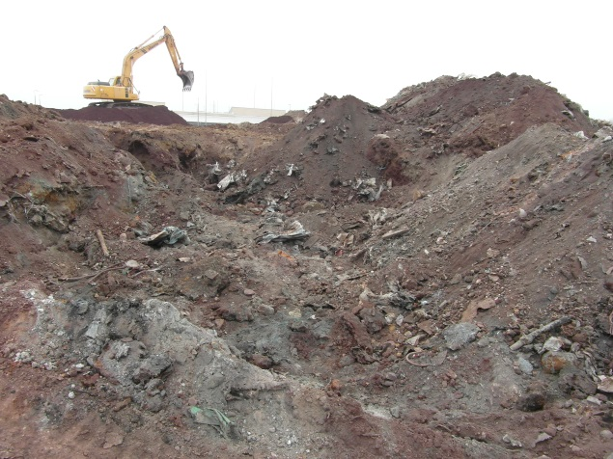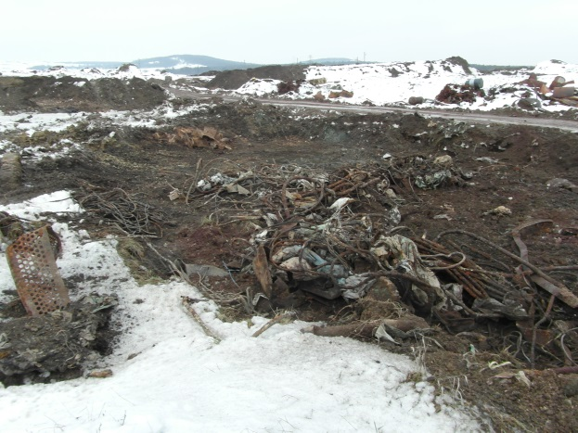
Hulladék és természetidegen anyagok
Piritpörk kitermelése

A pályázat második fordulójában (megvalósítás) a kármentesítés kivitelezési munkálatai 2012. április 25-én, a munkaterület átadásával kezdődtek el, a munkavégzés szakaszosan történt. A terepi előkészítési munkálatokat (cserjeirtás, geodéziai felmérés) követően megtörtént a kármentesítéshez szükséges ideiglenes létesítmények (átrakó, vízkezelő, kihordási út) kialakítása.
A hulladékok kiszállítása a kármentesítendő területről a Peremartoni Ipari Park területén egy ideiglenesen kialakított, a lakott területeket elkerülő kihordási út igénybevételével történt, ezáltal is csökkentve a helyi lakosság terhelését.
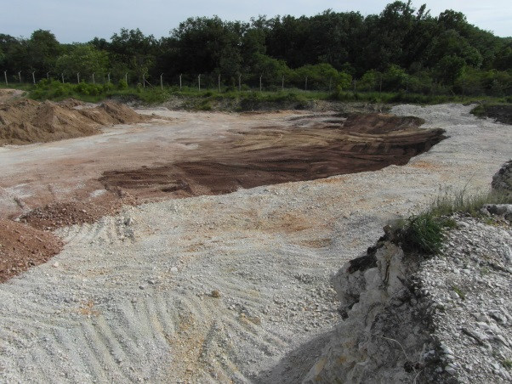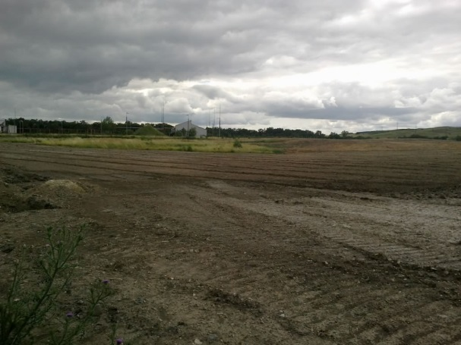
Tereprendezés
Megtisztított terület
Tereprendezés

A helyszíni kármentesítési munkálatok 2013. májusában befejeződtek, ezt követően elbontásra kerültek az ideiglenes létesítmények. A kármentesítés műszaki munkálatait a benyújtott beavatkozási záródokumentáció alapján az illetékes környezetvédelmi hatóság határozatban jóváhagyta ,ezzel a kármentesítés ezen szakaszát (beavatkozás) lezárta.
Az ideiglenes kihordási út használata szükségszerű igényként jelentkezett egy, az ipartelepen belül megvalósuló másik kármentesítési projekt esetében, a szennyezettséget okozó anyagok ki-, illetve a hulladékok helyben történő ártalmatlanításához szükséges anyagok / eszközök beszállításához, ezért annak végleges elbontására csak 2015. májusában került sor.
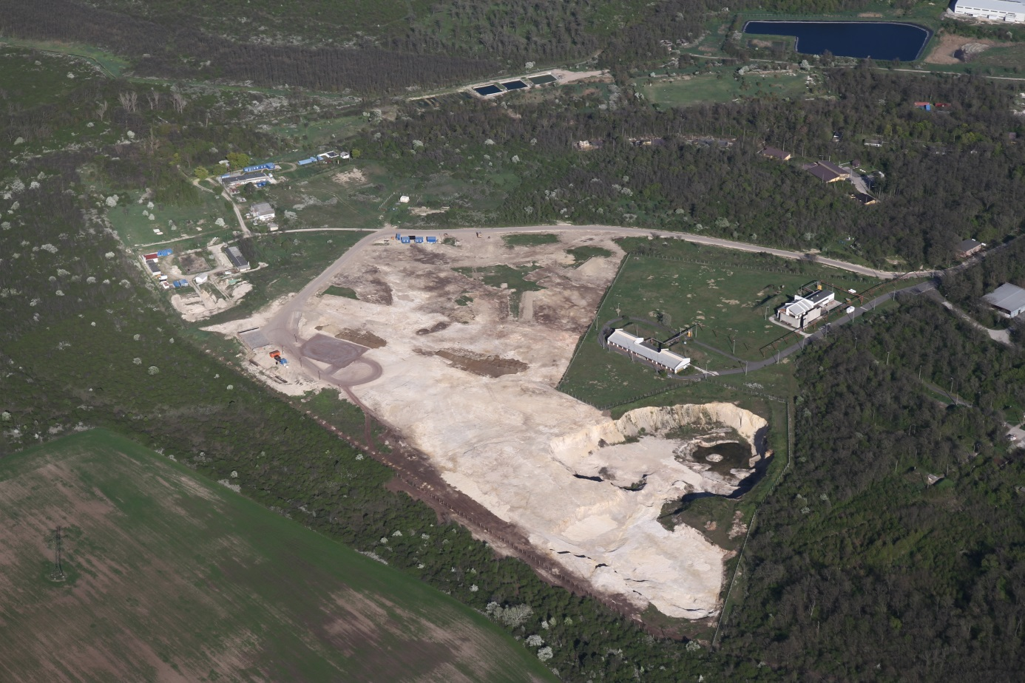
A kármentesítés számai:
- Támogatás összege: 5.022.705.038 Ft
- Kivitelezés időtartama: 2012. április – 2015. május
- Megtisztított terület nagysága: 67 841 m²
- Kiszállított hulladék mennyisége: 88 762 t (51 085 m³)
- Hasznosítási arány: 74,3 %
- Hasznosított hulladék mennyisége: 45 413,55 t
A projekt előkészítése és megvalósítása során az igazgatóság, illetve a képviseletében eljáró kivitelező folyamatosan tartotta a kapcsolatot a helyi, és a hulladékok kiszállítási útvonalával érintett önkormányzatokkal, illetve rajtuk keresztül a lakossággal, civil szervezetekkel, továbbá az iparterületen jelenleg működő vállalkozások képviselőivel.
A projekt megvalósításával az érintett területen a környezetszennyezés megszűnt, a terület környezeti állapota javult, a hulladékok jelentős részének hasznosításával az utókorra hárított környezetvédelmi teher csökkent.

